**모바일 앱 프로그래밍 6조 기술 문서**

“우리 가족의 방패”

# 팀명 및 팀원 구성

## 팀명 : 캡틴대프리카

## 팀원구성

|  |  |  |  |
| --- | --- | --- | --- |
| 구분 | 소속 | 성명 | 학번 |
| 팀장 | IT대학 컴퓨터학부 | 이상민 | 2016110316 |
| 팀원1 | IT대학 컴퓨터학부 | 조유진 | 2015112711 |
| 팀원2 | IT대학 컴퓨터학부 | 곽유진 | 2017112216 |
| 팀원3 | IT대학 컴퓨터학부 | 정소희 | 2018110881 |

# 목차

|  |
| --- |
| 1. 요약  2. 아이디어 및 시스템 요구사항  1) 작품명  2) 활용 목적  2. 시스템 구성도  1) 주요 기능 소개  2) 시스템 구성도  3. 공공데이터 활용 내용  1) 활용 공공데이터 소개  2) 공공데이터 활용 효과  4. Functional Model  1) Use-Case Diagram  2) Activity Diagram  5. Behavioral Diagram  1) Sequence Diagram  6. 어플리케이션 소개 및 사용방법  7. 결론 및 기대효과 |

# 1. 요약

아동, 여성, 노약자 등 범죄 취약층을 대상으로 한 범죄가 해가 거듭될수록 늘어나고 있습니다. 이러한 사회적 상황을 고려해 공공 DATA API를 이용한 “범죄 취약층을 대상으로 한 범죄 우발지역 알림 서비스” 어플리케이션을 개발하고자 합니다. 범죄 취약층이 범죄 우발 지역에 들어가면 보호자 뿐만 아니라 피보호자 본인에게도 알림을 가게 만듦으로써 사회적 문제가 되고 있는 성폭력, 납치와 같은 범죄를 사전에 예방하고자 합니다. 해당 어플리케이션의 개발로, 저희는 범죄 취약층을 대상으로 한 범죄 발생률의 감소를 기대할 수 있습니다.

# 2. 아이디어 및 시스템 요구사항

## 1) 작품명

우리 가족의 방패

## 2) 활용 목적

**아동, 여성, 노약자 등 범죄 취약층을 대상으로 한 범죄 우발지역 알림 서비스**

세간의 이목이 집중되는 범죄 중에는 아동, 여성, 노약자 등 범죄 취약층을 대상으로 한 범죄가 여럿 존재합니다. 몇 십년이 지난 사건이 아직까지도 회자되기도 하며 근래에도 몇몇 충격적인 사건들이 발생하고는 했습니다. 범죄가 이미 발생하고 난 후에는 피해자와 그 가족들에게 씻을 수 없는 상처를 안겨줄 뿐만 아니라 이 상처로 인해 오랫동안 그 사건을 떠올리며 끔찍한 시간을 겪게 합니다. 아래와 같은 사건은 해마다 끊이질 않고 있습니다.

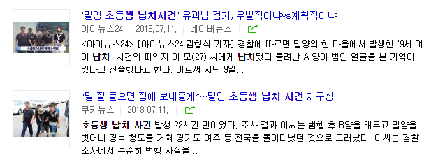

**그림 1. 밀양 초등생 납치사건 발생 당시 기사**

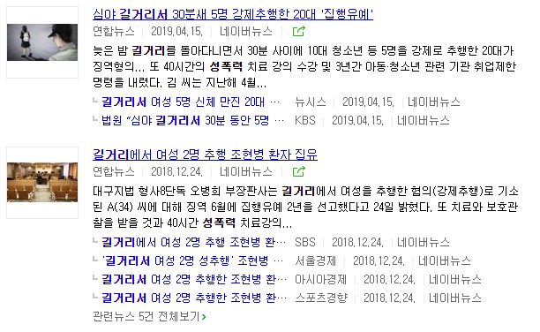

**그림 2. 여성 대상 성폭력 기사**

이미 엎질러진 물은 두 번 다시 주워담을 수 없습니다. 이러한 끔찍한 범죄를 미연에 방지하기 위해 프로그램을 개발하여 활용하고자 합니다.

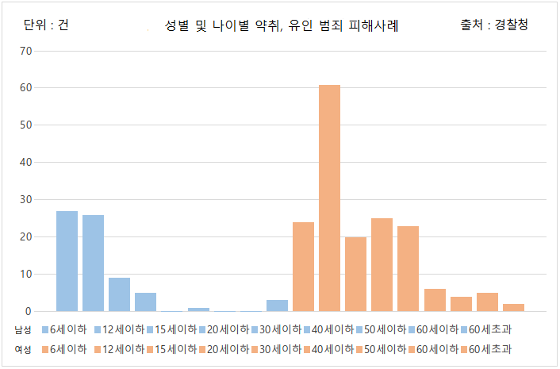

**그래프 1. 2019년 기준 성별 및 나이별 약취, 유인 범죄 피해사례 그래프**

|  |  |  |  |  |  |  |  |  |  |  |
| --- | --- | --- | --- | --- | --- | --- | --- | --- | --- | --- |
|  | 6세이하 | 12세이하 | 15세이하 | 20세이하 | 30세이하 | 40세이하 | 50세이하 | 60세이하 | 60세초과 | 총계 |
| 남성 | 27 | 26 | 9 | 5 | - | 1 | - | - | 3 | 71 |
| 여성 | 24 | 61 | 20 | 25 | 23 | 6 | 4 | 5 | 2 | 170 |

**표 1. 2019년 기준 성별 및 나이별 약취, 유인 범죄 피해사례 표(단위 : 건)**

2019년도 기준 약취, 유인 범죄의 피해 대상은 주로 12세 이하의 영아들이 50%의 비율을 넘어서 차지하고 있습니다. 뉴스의 헤드라인에 올라온 만큼 엄청난 주목을 일으키는 아동 납치 사건도 존재하지만(그림 1. 밀양 초등생 납치사건 발생 당시 기사 참조), 해마다 50명 정도의 남성 아동이 납치 범죄에 피해를 받으며, 심지어 여성 아동의 경우에는 남성 아동의 2배에 근접한 약 100명이 납치 범죄의 피해자가 됩니다. 이들은 주로 길거리에서 납치되는 경우가 흔하며 한 번 납치되는 경우 생존 확률이 희박합니다.

아동의 경우 본인이 위험한 상황에 처해있다는 것을 인지하는 능력이 성인에 비해 부족합니다. 그렇다면 아동들에게 부족한 이 능력을 항상 가지고 다니는 스마트폰이 보완해주면 어떨까요? 스마트폰을 통해 본인이 위치해 있는 지역이 안전한지, 또한 본인이 가고자 하는 지역이 안전한지 아동과 그 보호자에게 알려준다면 약취, 유인 범죄를 방지하는데 큰 도움이 될 것입니다.

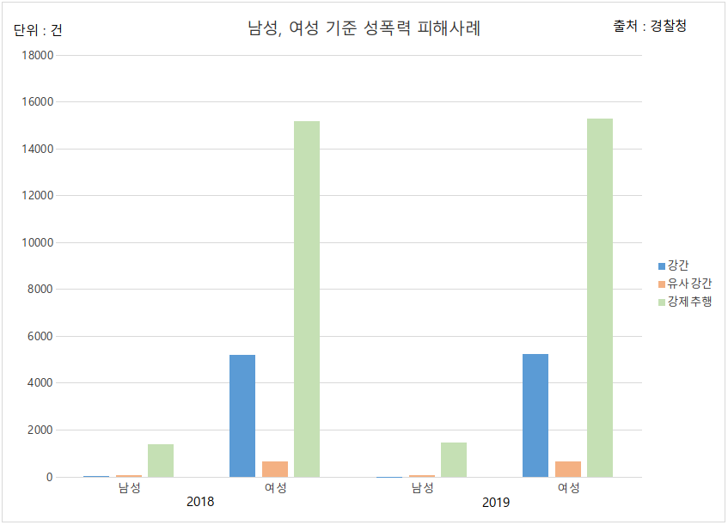

**그래프2. 2018년, 2019년 기준 남성, 여성 대상 성폭력 피해사례 그래프**

|  |  |  |  |  |
| --- | --- | --- | --- | --- |
|  | 2018 | | 2019 | |
| 남성 | 여성 | 남성 | 여성 |
| 강간 | 39 | 5,206 | 34 | 5,245 |
| 유사강간 | 93 | 669 | 86 | 686 |
| 강제추행 | 1,406 | 15,205 | 1,489 | 15,303 |

**표 2. 2018년, 2019년 기준 남성, 여성 대상 성폭력 피해사례 표(단위 : 건)**

강력 범죄에 해당되는 성폭력 범죄의 피해 대상은 남성과 비교가 되지 않을 정도로 여성의 비율이 압도적으로 많습니다. 남성 피해자와 비교하여 약 1,000%나 더 많은 여성이 성폭력 범죄의 피해자가 됩니다. 여성들에게도 스마트폰을 통해 본인이 위치해 있는 지역이 안전한지, 또한 본인이 가고자 하는 지역이 안전한지 본인과 그 보호자에게 알려주고자 합니다.

# 3. 시스템 구성도

## 1) 주요 기능

**① 고위험 범죄 우발지역 접근 시, 사용자에게 알림 서비스**

사용자가 고위험 범죄 우발지역에 접근하게 되면, 알림음과 함께 사용자의 모바일 Device에 푸시 알림을 보냅니다. 사용자는 이 알림을 통해 본인이 고위험 범죄 우발 지역으로 접근하고 있다는 것을 파악하게 됩니다.

**② 사용자가 고위험 범죄 우발지역 접근 시, 보호자에게 메시지 전송 서비스**

범죄 취약층이 고위험 범죄 우발지역에 접근하게 되면, 보호자로 등록된 사용자의 기기에 메시지가 전송되게 됩니다. 이를 통해 보호자는 피보호자가 고위험 범죄 우발지역으로 접근했다는 사실을 알 수 있고, 해당 메시지를 통해 보호자의 위치를 파악할 수 있습니다.

**③ 범죄 카테고리에 맞추어 위험지역 알림 서비스 진행**

범죄별 카테고리에 맞추어 카테고리 별로 위험도를 표시해주거나 통합하여 위험도를 표시할 수 있습니다. 사용자는 본인이 알고자 하는 범죄의 위험도를 카테고리를 통해 설정하여 맞춤 알림 서비스를 제공받을 수 있습니다.

## 2) 시스템 구성도

기본적으로 안드로이드 스튜디오를 이용하여 모바일 Device에서 사용 가능한 어플리케이션을 개발할 것입니다. 스마트폰은 남녀노소를 불구하고 항상 지니고 다니는 모바일 Device이기에 실시간으로 사용자의 GPS 정보를 얻어올 수 있고, 보호자의 Device와 통신이 가능하기 때문입니다.

안드로이드 스튜디오를 통해 주요 기능들을 구현하고, DATA API를 통해 어플리케이션의 내부 기능을 구현할 수 있도록 DATA를 얻어올 것입니다.

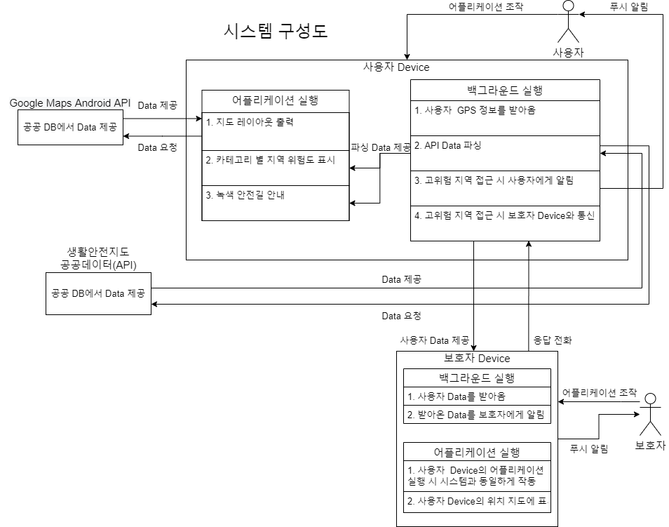

# 4. 공공데이터 활용 내용

## 1) 활용 공공데이터 소개

저희는 ‘생활안전지도 (http://www.safemap.go.kr/main/smap.do)’에서 제공되는 치안안전 관련 데이터를 주로 이용할 예정입니다. 해당 사이트에서 제공하는 ‘안전녹색길 DATA API’를 바탕으로 범죄우발지역을 추출한 후, GPS를 통해 사용자의 위치를 알아내 사용자 혹은 보호자에게 범죄우발지역 근처에 있다는 알림을 제공하는 것이 목표입니다. 안전녹색길 DATA API에는 2019년까지의 치안안전 관련 데이터가 축적되어 있기에 이를 이용해 유의미한 데이터를 추출할 계획입니다.

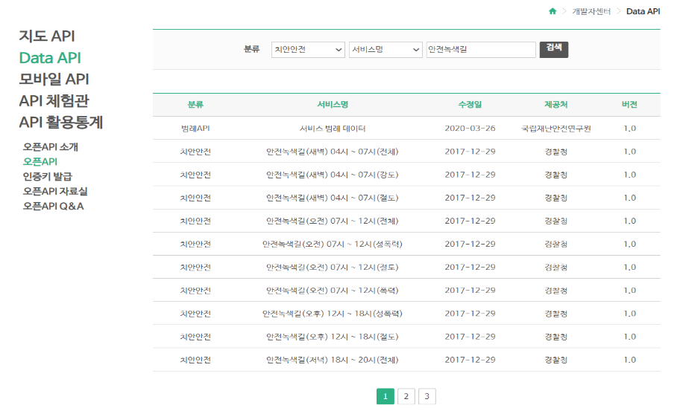

## 2) 공공데이터 활용 효과

공공데이터는 공공기관에서 생성되고, 관리되기 때문에 굉장히 신뢰할 수 있는 데이터임이 틀림없습니다. 주기적으로 데이터가 생성되어 제공될 뿐만 아니라 상당한 규모성을 가진다는 점도 공공데이터의 장점이라고 할 수 있습니다. 민간인으로 쉽게 접근할 수 없는 범위나 주제의 데이터들도 공공데이터를 통해 사용할 수 있기에 이러한 데이터들을 새로운 가치를 창조해낼 수도 있습니다.

저희가 구현하고자 하는 ‘아동, 여성, 노약자 등 범죄 취약층을 대상으로 한 범죄 우발지역 알림 서비스’는 경찰청에서 제공하는 치안안전 data API를 이용할 예정입니다. 해당 데이터는 경찰청에서 제공하는 공공데이터이기에 데이터에 대한 신뢰성은 보장되었다고 볼 수 있습니다. 뿐만 아니라 이 데이터와 사용자의 실시간 GPS 정보를 접목시킴으로써, 범죄 취약층들이 어플리케이션을 사용해 범죄 우발지역에 대한 정보를 실시간으로 접할 수 있습니다. 본 어플리케이션은 범죄 취약층들의 걱정과 불안을 덜어줄 수 있으며, 발생 가능한 범죄를 미연에 방지할 수 있습니다.

# 5. Functional Model

## 1) Use-Case Diagram

보호자 인증 Use-Case의 경우, 서버에서 랜덤으로 생성된 숫자를 바탕으로 이루어진다. 해당 Use-Case는 피보호자와 보호자 모두가 사용가능한 서비스이다. 알림 서비스 Use-Case는 피보호자가 범죄 우발 지역에 접근할 경우, 알림음과 함께 팝업메시지가 발생하게 된다. 메시지 서비스 Use-Case의 경우, 피보호자가 범죄 우발 지역에 접근할 경우, 보호자에게 메시지를 통해 현재 피보호자의 위치가 전송되게 된다. 범죄 우발 지역 지도 조회 Use-Case는 범죄 카테고리에 따라 어떤 지역이 범죄 우발 지역인지, 어느 정도의 범죄률을 지니고 있는지 경고등 마크를 통해 지도에 띄워주는 Use-Case이다. 피보호자는 해당 Use-Case를 통해 지도를 조회할 수 있다. 마지막으로 개인정보조회 Use-Case는 피보호자의 전화번호, 보호자의 전화번호와 같은 데이터들을 보여주는 Use-Case로 해당 서비스는 피보호자에게 제공된다.

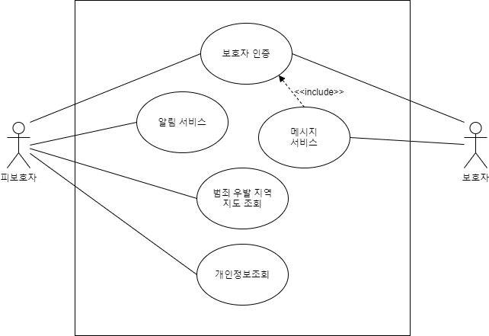

## 2) Activity Diagram

**]**

**① 보호자 인증**

보호자 인증은 보호자가 있는 경우와 보호자가 없는 경우로 나뉩니다. 보호자가 있는 경우란 아이의 등굣길이나 하굣길이 걱정되는 부모님, 여자친구의 귀가길이 걱정되는 남자친구와 같은 사용자들이 사용하는 경우를 이야기합니다. 하지만, 범죄 우발 지역에 대한 지도 서비스, 알림 서비스만 받기 위해 이용하는 경우에는 보호자가 따로 필요하지 않습니다. 따라서 위와 같은 2가지 경우로 나뉠 수 있습니다. 또한, 보호자 인증은 서버와의 연동으로 이루어집니다. 보호자와 피보호자가 인증번호를 통해 60초 이내에 매칭이 이루어지게 되면 보호자 인증이 성공하게 되고, 그렇지 않은 경우에는 보호자 인증이 실패하게 됩니다.

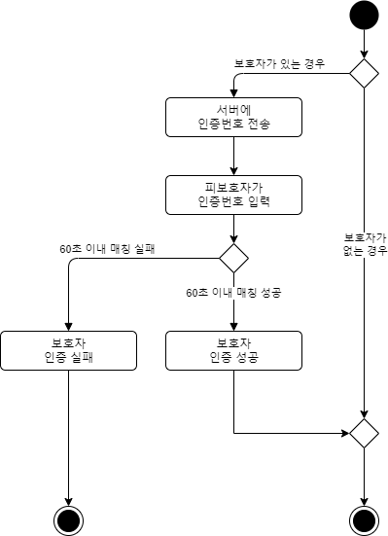

**② 알림 서비스**

어플리케이션에서 GPS를 통해 사용자의 위치 정보를 얻어오게 되면, 범죄 우발 지역과의 범위를 비교하여 사용자가 범죄 우발 지역에 접근하고 있는지, 아닌지를 파악합니다.

만약 사용자가 범죄 우발 지역에 접근하는 중이 아니라면 아무런 행동도 취하지 않습니다.

하지만 사용자가 범죄 우발 지역에 접근하는 중이라면 경고 알림음과 함께 알림 팝업을 띄워줍니다. 그리고 보호자에게는 피보호자가 범죄 우발 지역에 접근 중이라는 멘트와 함께 피보호자의 위치를 메시지로 전송해줍니다.

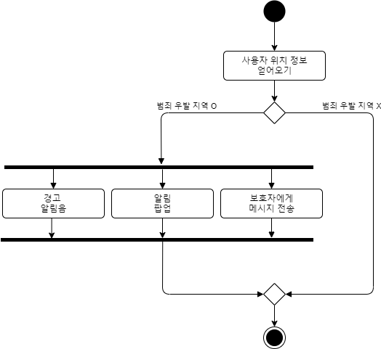

**③ 메시지 서비스**

피보호자가 전송한 메시지를 보호자가 수신하게 되면, 피보호자가 현재 범죄 우발 지역에 접근 중임을 알고 보호자는 위험을 감지하게 되며, 피보호자에게 전화를 거는 등의 조치를 취할 수 있습니다.

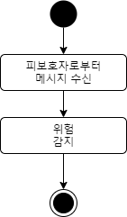

**④ 개인정보 조회**

사용자가 개인 정보 조회를 원한다면 어플리케이션은 보호자와 피보호자의 전화번호를 얻어와서 화면에 출력해주게 됩니다. 이를 통해 사용자를 본인의 개인 정보를 조회할 수 있습니다.

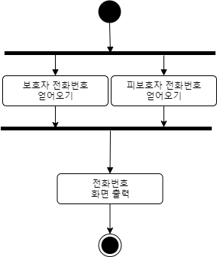

**⑤ 범죄 우발 지역 지도 조회**

범죄 우발 지역 지도에는 피보호자의 위치와 범죄 우발 지역에 대한 정보가 표시되어 있습니다.

어플리케이션은 피보호자의 위치를 GPS를 통해 얻어와 지도에 띄워주고, 사용자가 조회하길 원하는 범죄 카테고리를 설정하면 해당 범죄의 범죄 우발 지역을 지도에 표시해줍니다.

이 때, 범죄 우발 지역에 대한 DATA는 위에서 소개한 ‘안전녹색길 DATA API’를 이용합니다. 해당 DATA API를 이용하게 되면 범죄 우발 지역에 대해 경고등 표시의 아이콘이 지도에 형성되게 되고 이를 통해 우리는 해당 지역에 범죄가 많이 발생했음을 인지할 수 있게 됩니다.

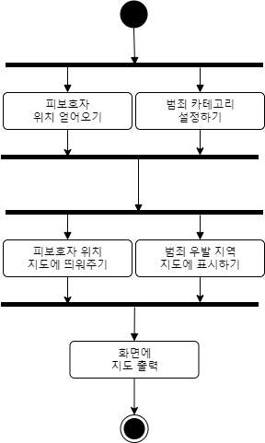

# 6. Behavioral Diagram

## 1) Sequence Diagram

Sequence Diagram은 객체 간의 상호작용을 보여주는 Diagram입니다. 각 Use-Case 별로 시간과 조건에 따라 어떤 객체들의 상호작용이 이루어지며 그 과정에서 어떤 수행들이 이루어지는지를 시각적으로 나타냈습니다. 보호자인증 Use-Case에서는 피보호자, 보호자, UI, SERVER간의 상호작용이 이루어지고, 알림서비스 Use-Case에서는 피보호자, 보호자, UI, Android 간의 상호작용이 이루어집니다. 그리고 메시지서비스 Use-Case에서는 피보호자, 보호자 간의 상호작용이 이루어지며, 개인 정보 조회 Use-Case에서는 피보호자, UI, Android 간의 상호작용이, 범죄 우발 지역 지도 조회 Use-Case에서는 피보호자, UI, 생활안전지도 DATA API 간의 상호작용이 이루어집니다. 이를 기반으로 그려진 Sequence Diagram은 다음과 같습니다.

**① 보호자 인증**

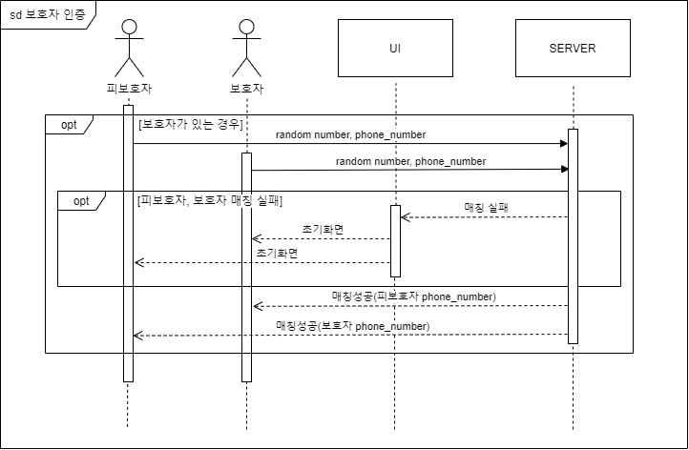

**② 알림 서비스**

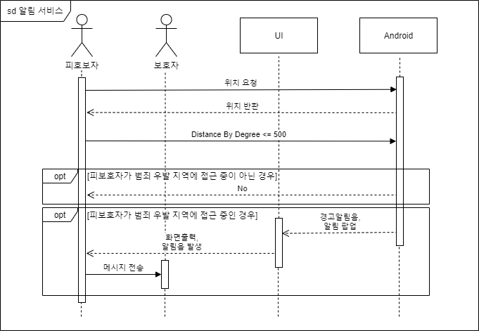

**③ 메시지 서비스**

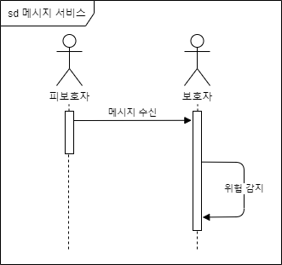

**④ 개인정보 조회**

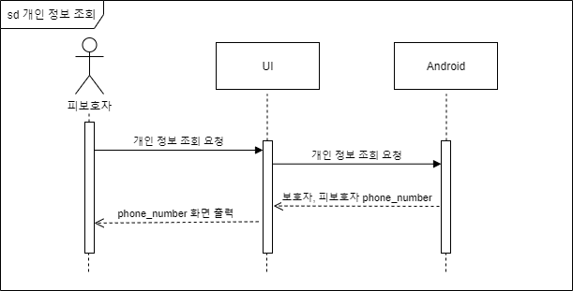

**⑤ 범죄 우발 지역 지도 조회**

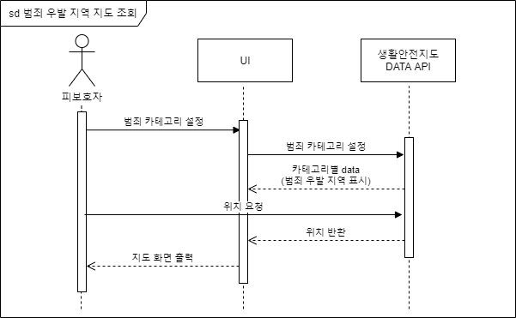

# 7. Application 소개 및 사용방법

## 1) 사용 설명

**① 인증키 생성 및 인증키 입력**

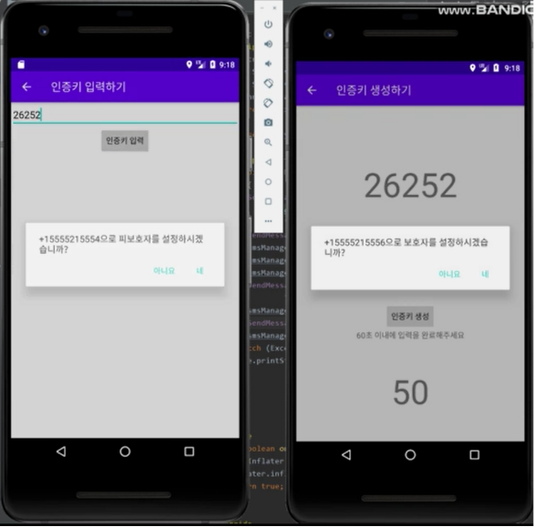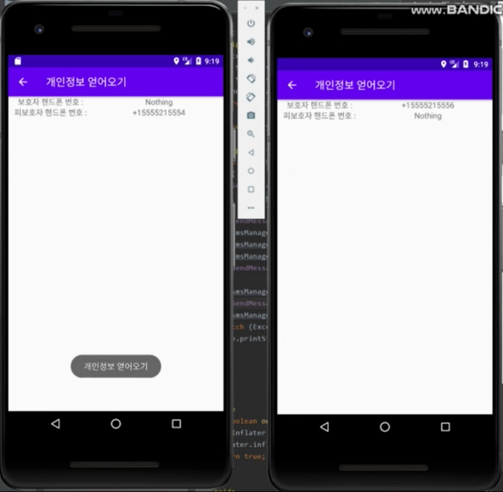

(1) 피보호자는 5자리의 난수를 인증키 생성을 통해 생성합니다.

(2) 보호자는 5자리의 난수를 인증키 입력을 통해 입력합니다.

(3) Matching 완료는 개인정보확인에서 확인합니다.

**② Layer On / Layer Off**

(1) Layer Switch Controller(+) button을 눌러 본인이 원하는 Layer를 check하면 Base Map에 Layer가 출력됩니다.

(2) Layer Switch Controller(+) button을 눌러 본인이 원하지 않는 Layer를 check 해제 하면 Base Map에서 Layer가 제거됩니다.

출력가능한 Layer로는 다음과 같은 Layer들이 있습니다.

“안전녹색길(심야) 00시 ~ 04시, 안전녹색길(새벽) 04시 ~ 07시, 치안사고통계, 어린이보행사고다발지역, 스쿨존사고다발지역, 현위치”

**③ 문자보내기**

(1) Child(피보호자)가 문자보내기 버튼을 클릭합니다.

(2) Parent(보호자)에게 피보호자가 위험 지역에 접근 중이라는 알림과 함께, 피보호자의 위치, 피보호자가 위치한 곳의 주소를 문자메시지로 전송합니다.

**④ 내 위치로 마커 이동**

(1) 사용자는 스와이프하여 지도를 조작할 수 있습니다.

(2) 스와이프한 후, 본인의 현 위치로 지도를 조정하고 싶을 때 “내위치” 버튼을 클릭합니다.

(3) 지도의 중심이 현재의 내 위치로 바뀌어 출력됩니다.

## 2) 코드 설명

**① Recv_Activity.java**

보호자가 인증키를 입력해서 server로 보냅니다.

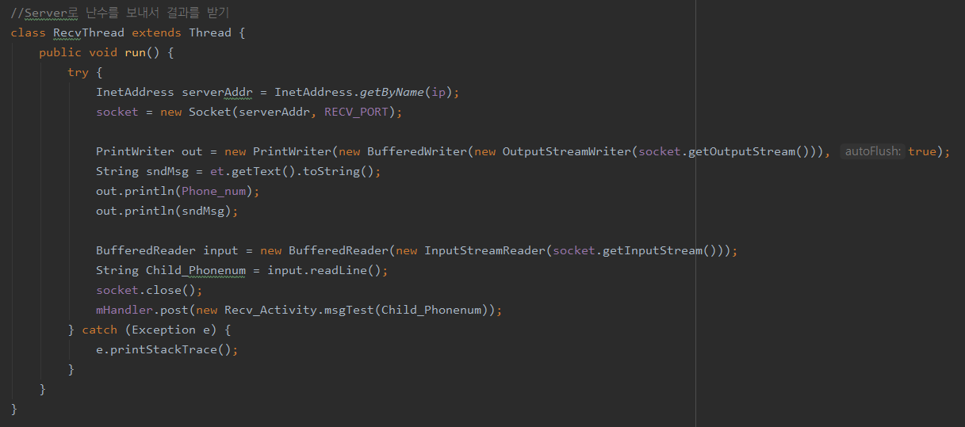

인증키 입력 버튼을 누르면 RevThread가 실행된 후, Server와 Android가 Socket 통신을 시작합니다. Android는 RecvThread에서 Server로 자신의 Phone_number와 인증키를 보내고 응답을 기다리게 됩니다. 인증키가 알맞게 입력되면 Server로부터 Child의 Phone_number를 전달받습니다.

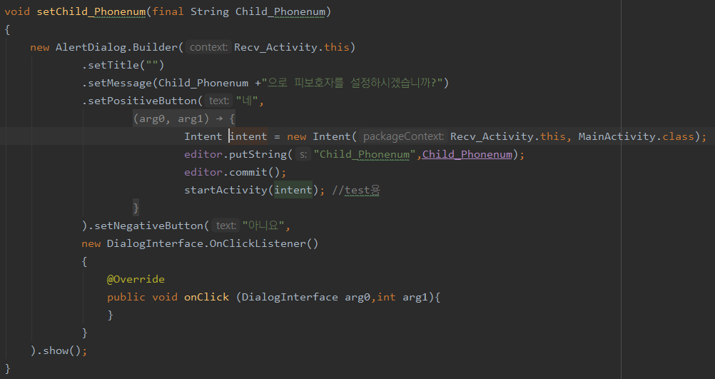

Android에서 Server로부터 Child의 Phone_number를 알맞게 전달받으면 setChild_Phonenum 메소드가 실행됩니다. 이 때, 피보호자 설정에 관련된 응답 메시지를 화면에 출력됩니다. 이 응답 메시지에 “예”를 입력하게 되면 SharedPreferences.Editor를 이용해서 Child_Phonenumber를 영속적으로 저장하게 됩니다.

**② Send_Activity.java**

피보호자가 인증키를 생성하게 됩니다.

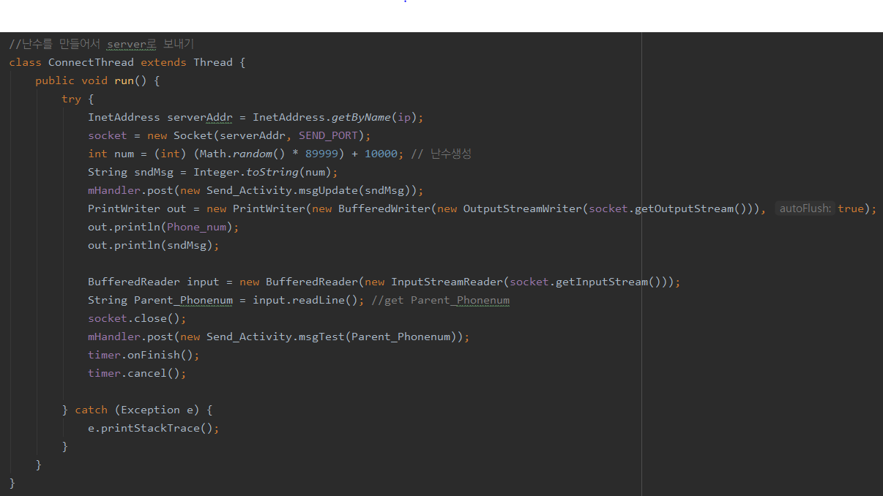

인증키 생성 버튼을 누르면 ConnectThread가 실행된 후, Android가 Server와 Socket 통신을 시작합니다. Android는 ConnectThread에서 Server로 자신의 Phone_number와 인증키를 보내고, 응답을 기다립니다. 보호자가 인증키를 알맞게 입력하게 되면 Server로부터 Parent의 Phone_number를 전달받습니다.

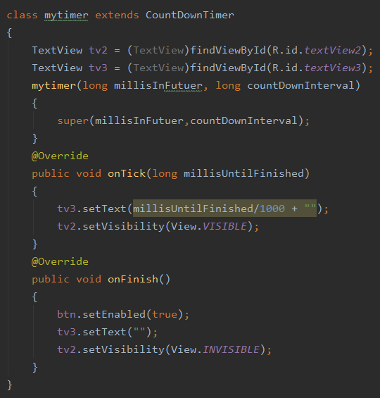

Android는 ConnectThread에서 Server로 인증키를 보낸 즉시 mytimer thread가 실행됩니다. 이 때, 인증키 생선 버튼은 60초 동안 비활성화 상태로 보존되게 되는데, 이는 인증키의 중복 생성을 방지하기 위함입니다.

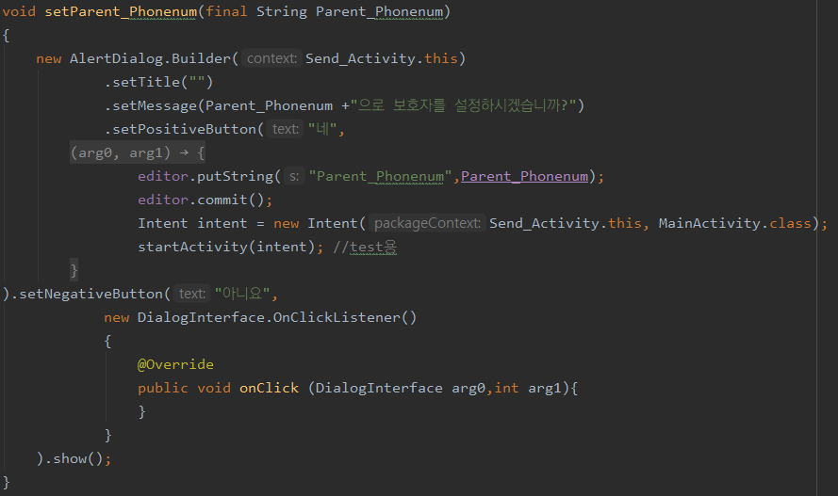

Android는 Server로부터 Parent의 Phone_number를 알맞게 전달받으면 setParent_Phonenum을 실행하게 됩니다. 이 때, 보호자 설정에 관련된 응답 메시지를 화면에 출력됩니다. 이 응답 메시지에 “예”를 입력하게 되면 SharedPreferences.Editor를 이용해서 Parent_Phonenumber를 영속적으로 저장하게 됩니다.

**③ MainActivity.java**

**<onCreate 메소드>**

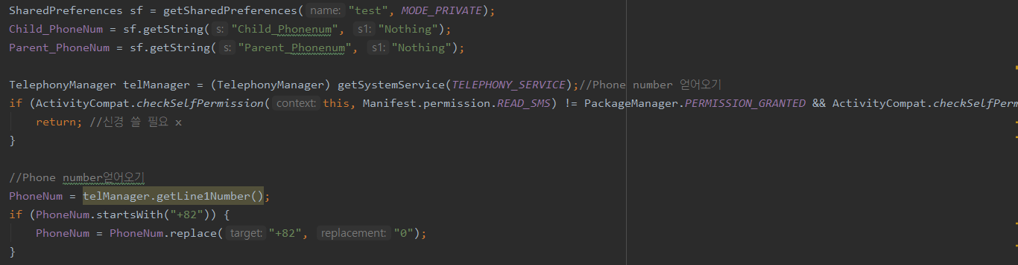

SharedPreferences를 이용하여 저장되어 있는 Child_PhoneNum과 Parent_PhoneNum를 불러옵니다. 그리고 TelephonyManager를 이용해서 자신의 휴대 전화 번호를 불러옵니다.

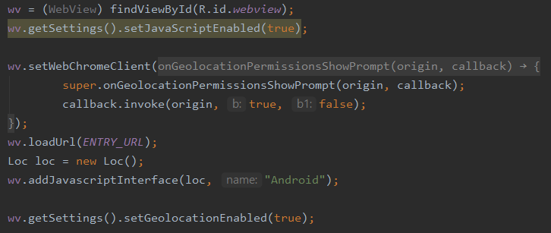WebView를 사용해서 작성한 test.html을 Android 화면에 출력합니다. WebView에서 JavaScript를 허용하여 html에서 JavaScript를 이용할 수 있도록 합니다. 그리고 Loc Class를 사용해서 test.html과 통신합니다.

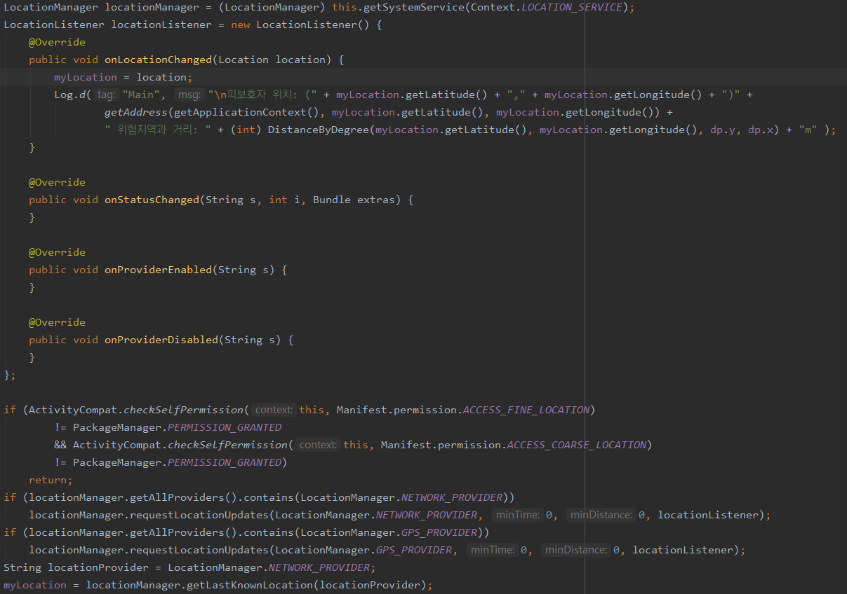

LocationListener와 location을 활용하여 myLocation을 사용하면 GPS 정보를 얻어올 수 있게 설정합니다.

**<Loc Class>**

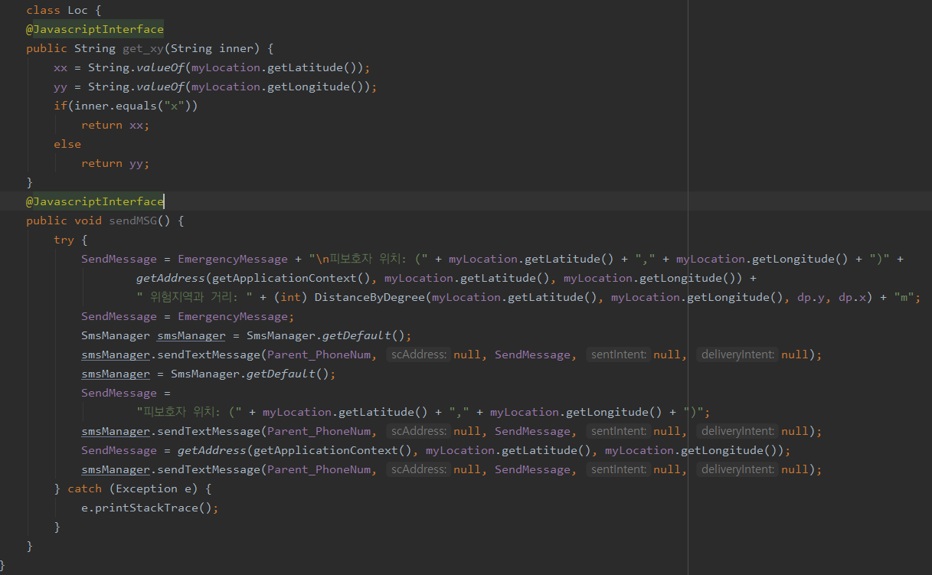

test.html에서 사용할 java 함수들은 Loc Class 내부에서 설정했습니다. Latitude와 Longitude를 Android code내에서 얻어와 html에서 사용할 수 있도록 해줍니다. 뿐만 아니라 html에서 Android의 Msg Function을 사용할 수 있게 해줍니다. 해당 function은 Parent_Phonenum에 지정된 형식의 메시지를 전송합니다. 해당 메시지의 내용은 다음과 같습니다.

“피보호자가 위험 지역에 접근 중이다. + 피보호자의 위치(x, y) + 피보호자의 위치 주소”

**<onCreateOptionMenu 메소드>**

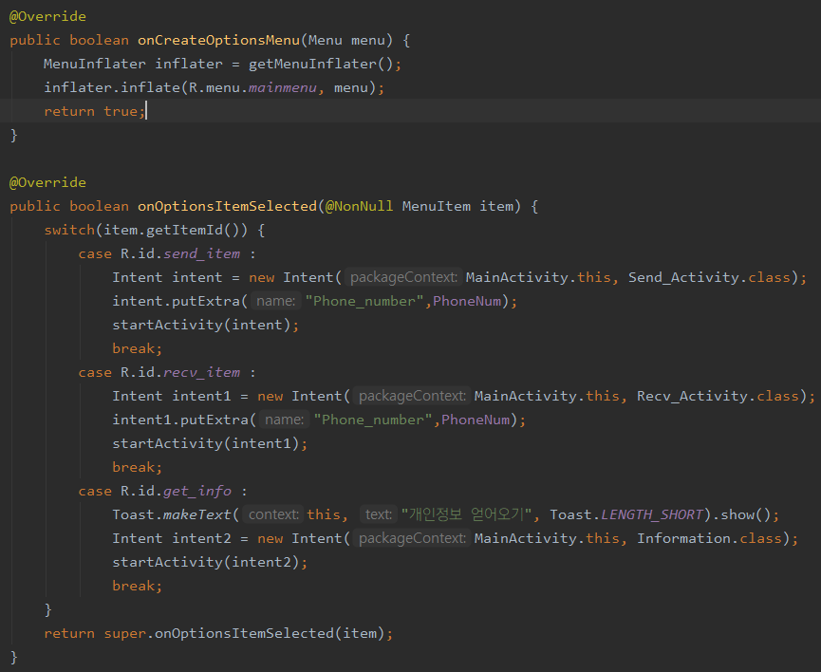

MenuOption을 만들고 Recv_Activity.java, Send_Activity.java, Information.java의 intent와 매칭시킵니다.

**④ Information.java**

**<onCreate 메소드>**

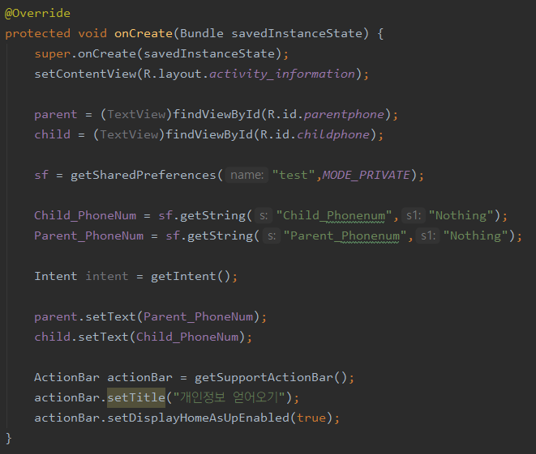

Child_PhoneNum이나 Parent_PhoneNum을 SharedPreferences로부터 얻어와서 화면에 출력합니다.

**⑤ Test.html**

**<html의 head 중 일부>**

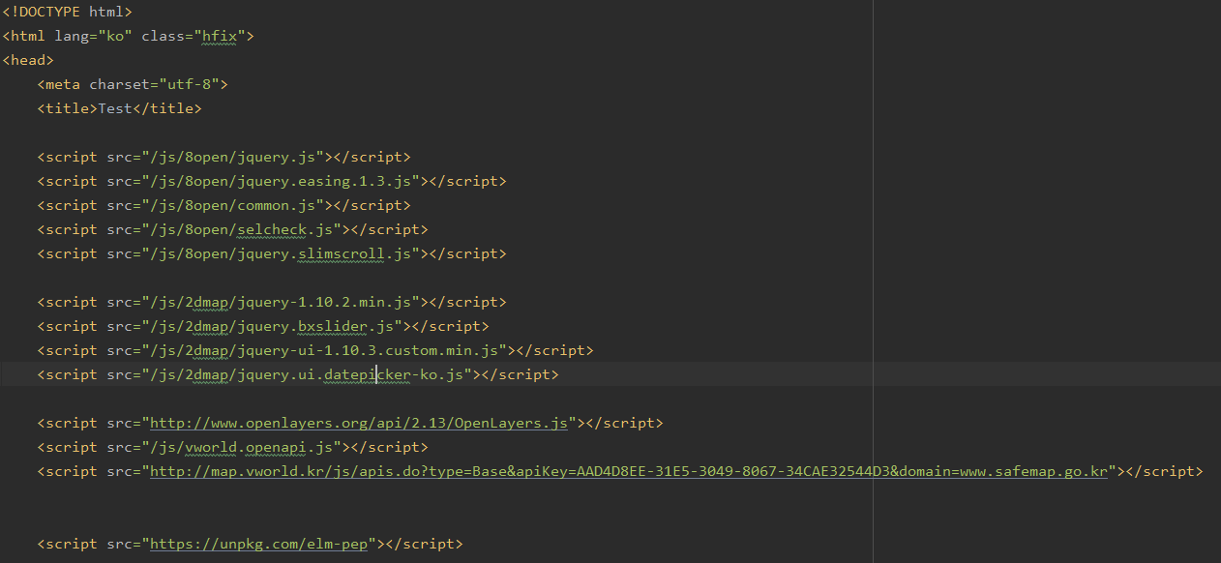

Jquery, vworldapi, openlayers api를 이용하기 위한 script들을 선언합니다.

**<function init()>**

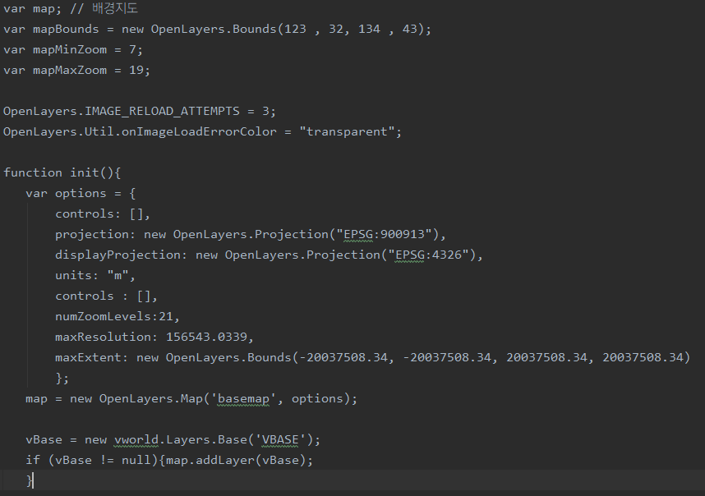

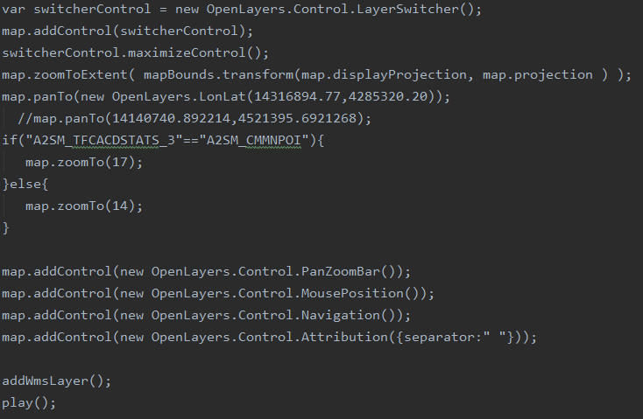

openlayers api를 이용하여 option을 주고 ‘VBASE’를 출력합니다. 그 후, map.addControl을 이용하여 map에 각종 control oprtion을 넣어줍니다.

**<function addWmsLayer()>**

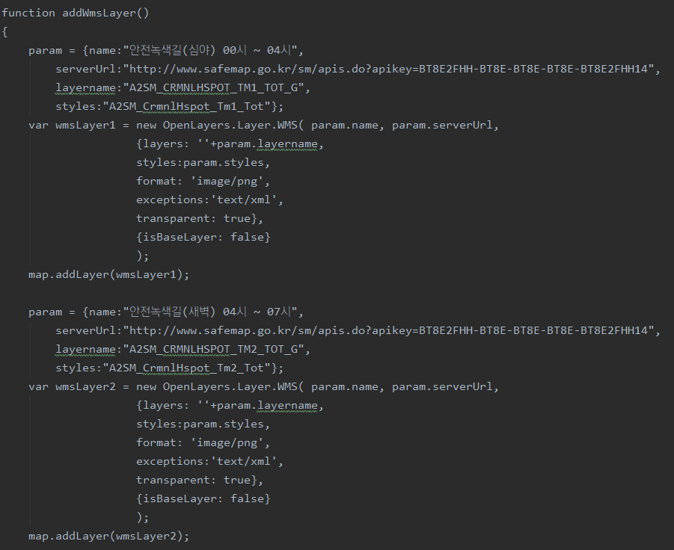

openlayers api와 생활안전지도 api(인증키)를 입력하여 생활안전지도 DATA API로부터 WMS Layer의 이미지를 받고, basemap에 layer를 추가합니다.

**<function get_loc()>**

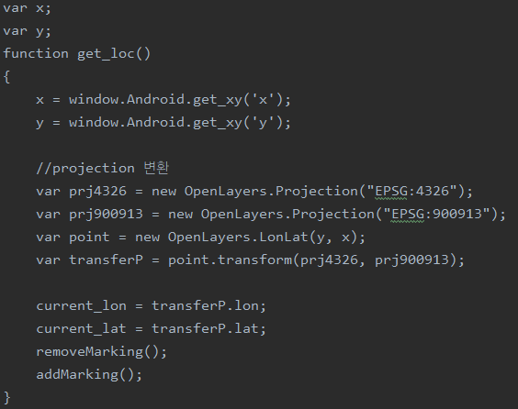

x, y값을 Android의 Loc Class로부터 전달받습니다. Projection을 변환시켜서 longitude와 latitude 값을 얻어옵니다. 이 값은 current_lon과 current_lat에 저장됩니다. 그리고 Marking을 지우고 더하는 작업을 반복하여 현재 위치를 Marking해줍니다.

**<function set_loc()>**

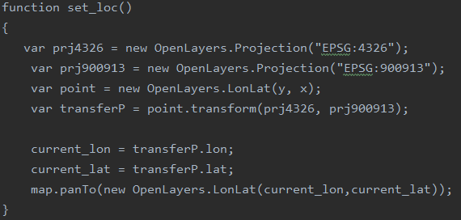

현재 위치의 longitude값과 latitude 값을 얻어와서 map을 panTo 함수로 움직여서 현재 위치로 이동시켜줍니다.

**<function msg()>**

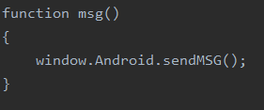

Loc Class의 sendMSG()함수를 사용해서 Parent에게 메시지를 보냅니다.

**<html의 body>**

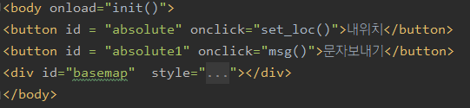

html 시작 시에 init()함수를 자동으로 실행해 map을 WebView에 출력합니다. 내위치 버튼에는 set_loc()함수가 할당되어서 버튼을 클릭하게 되면 set_loc()함수가 실행되고, 문자보내기 버튼에는 msg()함수가 할당되어서 버튼을 클릭하게 되면 msg()함수가 실행됩니다.

**⑥ Server.java**

**<Send_Send Class>**

보호자로부터 인증키를 받고, 매칭 결과를 출력해줍니다.

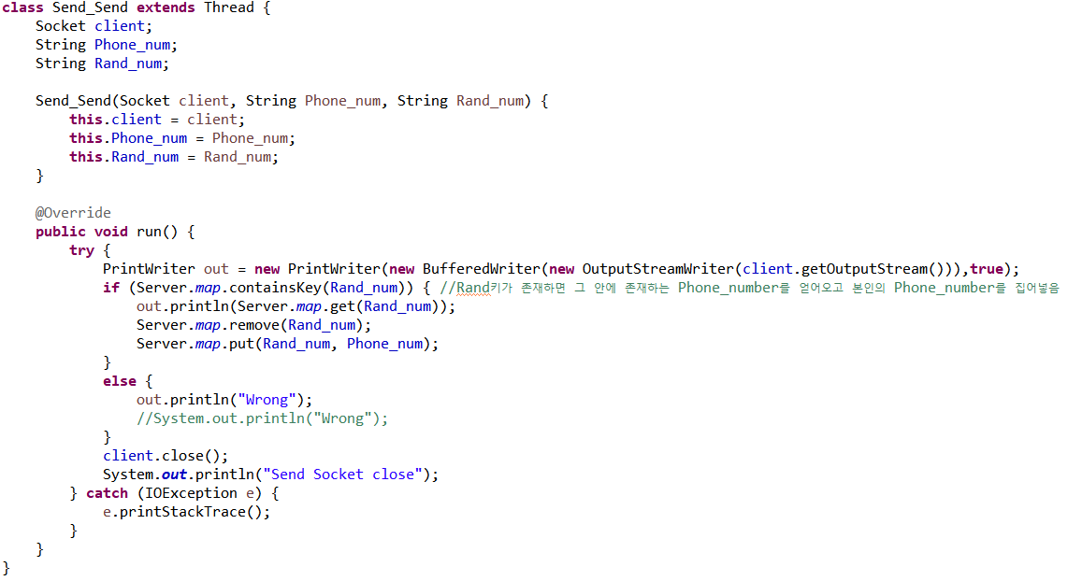

보호자로부터 인증키를 입력받아서 만약 그 인증키가 key-value 안에 존재하면 child_phonenumber를 전달해주고 key-value의 기존 값을 삭제합니다. 그 후, key-value값 안에 자신(보호자)의 phone_number를 넣습니다. 만약 인증키가 틀렸다면, “Wrong” 메시지를 보내줍니다.

**<Send_Recv Class>**

보호자로부터 인증키를 받습니다.

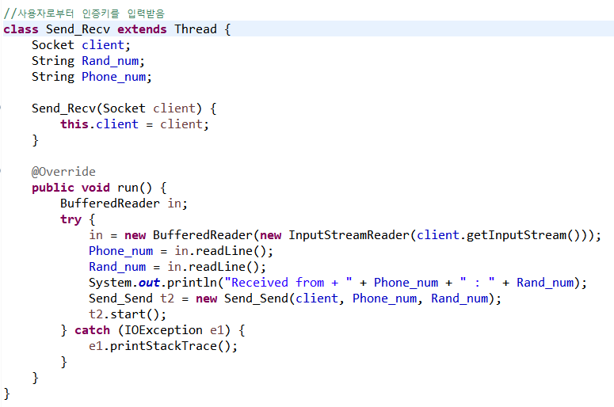

보호자로부터 인증키와 전화번호를 받고, Send_Send thread를 실행합니다.

**<Thread_Send Class>**

보호자가 Server와 통신하기 위해 Socket을 생성합니다.

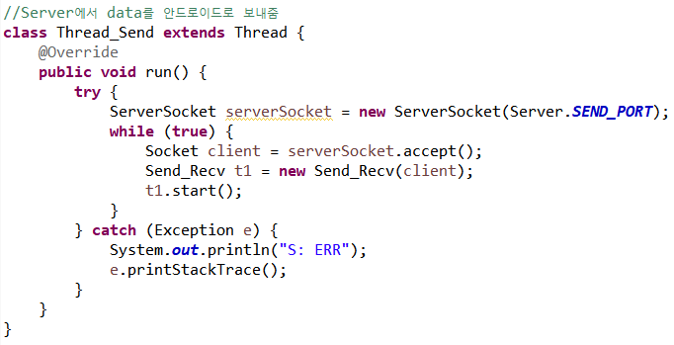

보호자가 인증키를 입력했을 때, 다중 접속을 지원하기 위해 thread로 socket을 만들고 관리합니다.

**<Recv_Send Class>**

피보호자의 key값이 key-value HashMap안에 있는지 검사합니다.

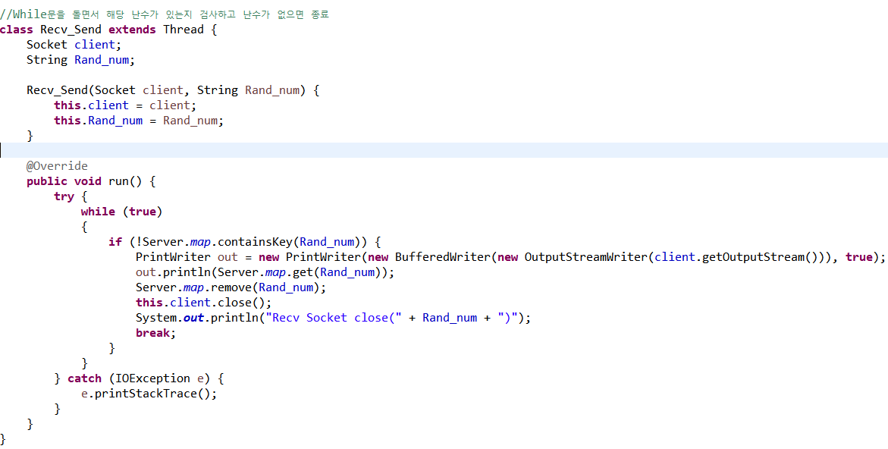

while문을 돌면서 key-value HashMap 중 피보호자의 key 값이 있는지 검사하고, 만약 key값을 포함하는지 판단해주고 포함하지 않는다면, key-value의 value 값(보호자의 전화번호)을 얻어오고 피보호자의 socket을 close()해줍니다.

**<Recv_Recv Class>**

피보호자가 생성한 key-value 값을 받아서 HashMap에 저장한 후, Recv_send thread와 timer thread를 실행합니다.

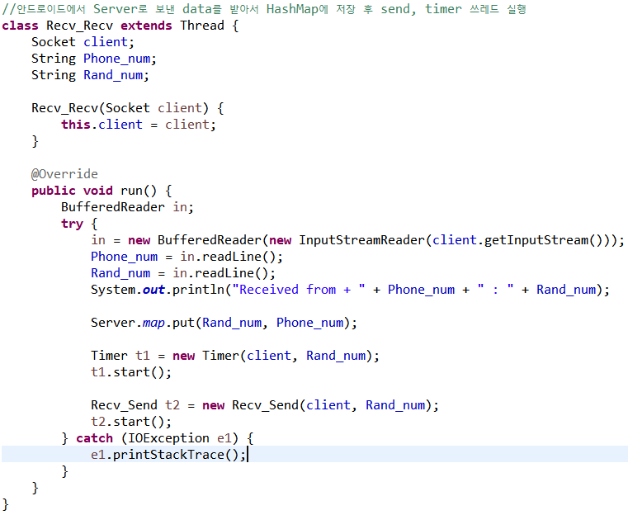

Phone_num과 Rand_num을 받아와서 key-value HashMap에 저장합니다. 그리고 timer thread와 Recv_Send thread를 실행합니다.

**<Thread_Recv Class>**

피보호자가 Server와 통신하기 위해 socket을 생성합니다.

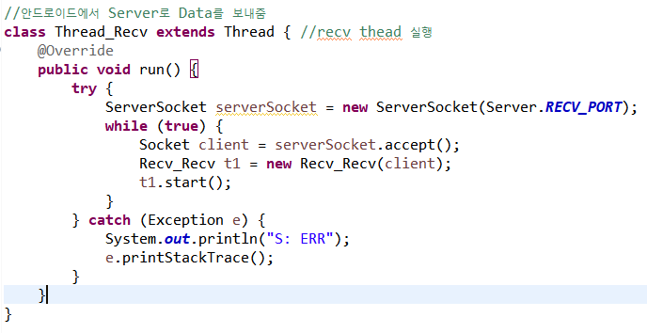

피보호자가 인증키를 생성했을 때, 다중 접속을 지원하기 위해 thread로 socket을 만들고 관리합니다.

**<Timer Class>**

60초동안 피보호자의 key-value값을 가지고 있다가, 60초가 지나면 자동으로 삭제합니다.

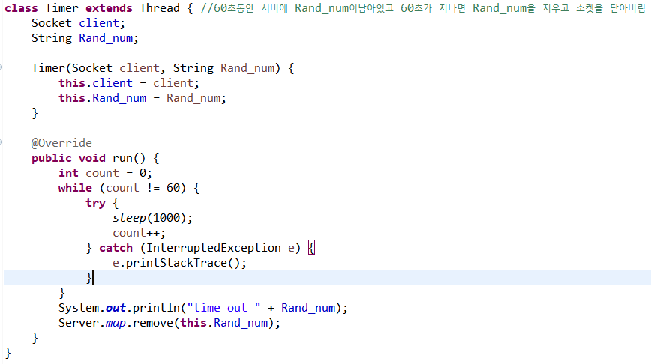

# 8. 결론 및 기대효과

## 1) 프로젝트 결론 및 기대효과

“우리 가족의 방패 – 아동, 여성, 노약자 등 범죄 취약층을 대상으로 한 범죄 우발지역 알림 서비스”를 어플리케이션으로 개발하면서 다음과 같은 3가지 주요 기능을 구현했습니다.

|  |
| --- |
| 첫째, 고위험 범죄 우발 지역으로 사용자가 접근하게 되면, 사용자 본인에게 알림 서비스를 제공합니다.  둘째, 사용자가 고위험 범죄 우발지역에 전근하게 되면, 그 보호자에게 메시지 전송 서비스를 제공합니다.  셋째, 범죄 카테고리에 맞춰서 위험지역 알림 서비스를 제공합니다. |

해당 어플리케이션의 개발로 저희는 범죄 취약층의 보호자들에게 심리적 안정감을 제공할 수 있을 뿐만 아니라 사회적으로 큰 이슈가 되고 있는 약취, 유인, 성폭력과 같은 범죄의 발생률도 줄일 수 있을 것이라고 생각합니다.

사건, 사고는 누구에게나 일어날 수 있습니다. 그러니 우리는 항상 경계의식을 가져야 합니다. 저희의 어플리케이션은 다양한 사건, 사고를 사전에 예방할 수 있는 발판을 마련해 줄 수 있다고 생각합니다.

## 2) 프로젝트 개선방향

**① 생활안전지도 지도API에서 위험지역 데이터 받아오기**

wms layer에서 위험 지역에 대한 데이터를 얻어와 피보호자의 현재 위치와 비교, 보호자에게 알림 서비스를 제공해야 하는데 위험 지역 좌표 데이터를 불러오기 위해 필요한 함수의 파라미터가 어떤 건지 홈페이지에서 제공해주지 않아 현재는 수동으로 본인이 위험 지역에 접근하면 보호자에게 알림을 전송해야 합니다. 해당 기관에 요청하여 파라미터를 알아올 수 있다면 위험 4단계, 5단계인 위치 정보를 받아와서 피보호자의 위치와의 거리를 실시간으로 계산해 반경 500m 안에 접근하면 보호자에게 알림을 전송해주도록 개선할 예정입니다. 두 지역 간 거리를 계산하는 메소드는 이미 구현했기 때문에 데이터를 받아온다면 if문 하나만 써서 간단히 구현할 수 있습니다.

**② 성능 문제**

wms layer를 불러올 때 항상 on으로 받아오도록 설정되어 있기 때문에 어플리케이션 실행이 느립니다. off로 받아와 필요할 때 on할 수 있는 옵션을 추가해달라고 요청해 성능을 개선할 예정입니다. 또는 wms controller가 아니라 check box를 만들어서 이 check box를 on하면 wmslayer를 add하고 off하면 wmslayer를 delete하는 방식으로 구현할 예정입니다.